深圳市药品经营许可证电子证照下载操作指南（企业端）
第一步 浏览器搜索广东政务服务网，进入广东省政务服务网选择深圳市，使用账号密码登录后，在首页搜索框内输入“药品经营许可证”并点击搜索。
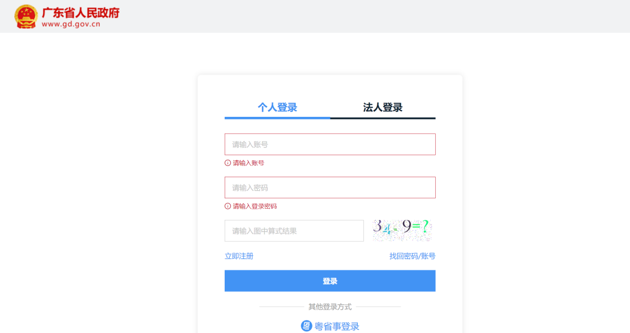
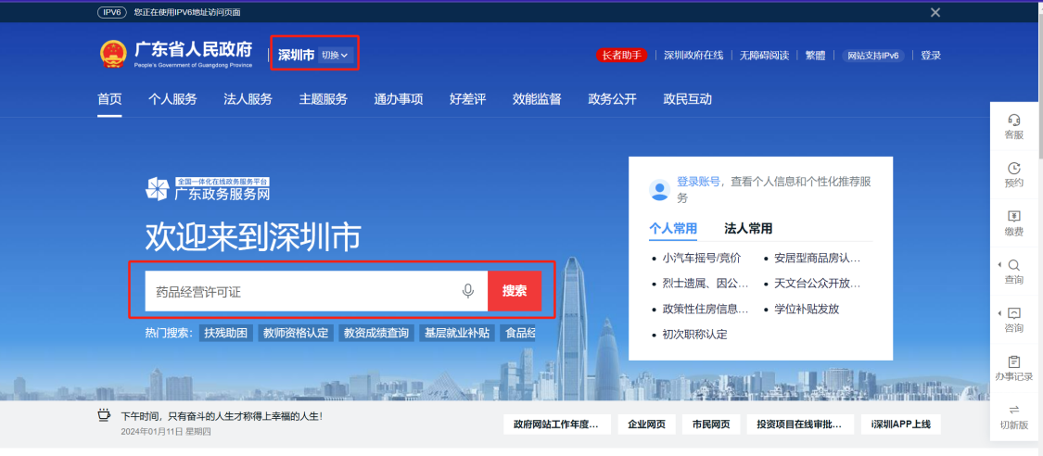

第二步 选择药品经营许可证核准/变更/换证/注销任意一事项，点击在线办理。


第三步 在网站右上角找到“我的证照”，点击进入。
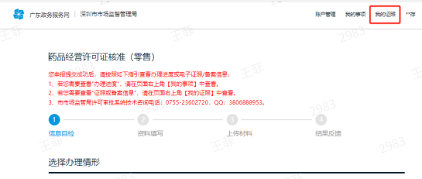

第四步 在我的证照列表，找到需要下载的药品经营许可证，点击“下载”，即可下载最新药品经营许可证电子证照。
